Βιογραφικό Σημείωμα

Προσωπικά Στοιχεία

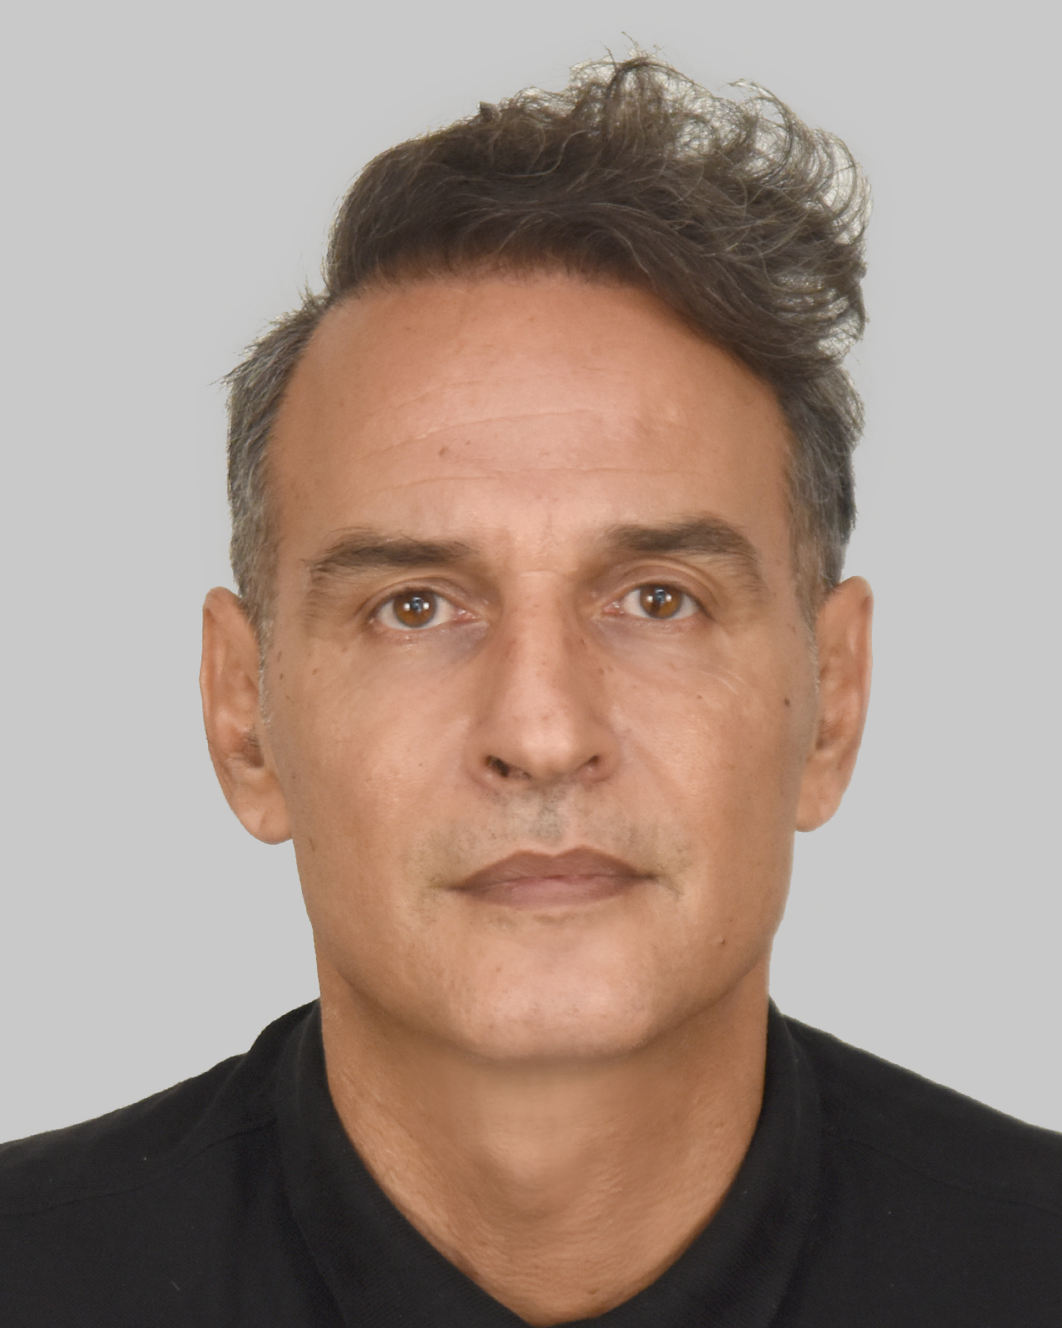 | Όνομα | Κωνσταντίνος Π. Κουτσουμανής
 | Διεύθυνση | Εργαστήριο Υγιεινής και Μικροβιολογίας Τροφίμων, Τομέας Επιστήμης & Τεχνολογίας Τροφίμων, Σχολή Γεωπονίας, Αριστοτέλειο Πανεπιστήμιο Θεσσαλονίκης, Θεσσαλονίκη, 54124,  Τηλ-Φαξ: 2310-991647  Διεύθυνση ηλ. Ταχυδρομείου: kkoutsou@agro.auth.gr

Σύνοψη
Ο Κώστας Κουτσουμανής είναι Καθηγητής, Διευθυντής του Εργαστηρίου Μικροβιολογίας και Υγιεινής Τροφίμων και Διευθυντής του Τομέα Επιστήμης & Τεχνολογίας Τροφίμων του τμήματος Γεωπονίας του Α.Π.Θ. Από το 2018 μέχρι το 2024 ήταν Πρόεδρος της επιτροπής Βιολογικών κινδύνων και από το 2024 είναι Αντιπρόεδρος της Επιστημονικής Επιτροπης της Ευρωπαϊκής Αρχής Ασφάλειας Τροφίμων (EFSA). Από το 2018 είναι επίσης μέλος της ομάδας Joint FAO/WHO Expert Meetingon Microbiological Risk Assessment (JEMRA). Ως επιστημονικός υπεύθυνος έχει λάβει χρηματοδοτήσεις άνω των 5 εκατομυρίων ευρώ από ευρωπαϊκά και εθνικά προγράμματα. Τα ερευνητικά του ενδιαφέροντα περιλαμβάνουν την μελέτη και βελτίωση της μικροβιολογικής ποιότητας και ασφάλειας των τροφίμων, την ανάπτυξη εργαλείων ποσοτικής μικροβιολογίας (μαθηματικά μοντέλα) και προσδιορισμού επικινδυνότητας, την ανάπτυξη στοχαστικών προσεγγίσεων στην ποιότητα και ασφάλεια των τροφίμων, την ανάπτυξη και εφαρμογή χρονο-θερμοκρασιακών δεικτών και καινοτόμων συσκευασιών των τροφίμων κλπ. Τα αποτελέσματα της έρευνάς του έχουν δημοσιευθεί σε περισσότερες από 250 ερευνητικές εργασίες σε διεθνή επιστημονικά περιοδικά του SCI, 15 κεφάλαια σε βιβλία και 150 πρακτικά επιστημονικών συνεδρίων ενώ το δημοσιευμένο έργο του έχει περισσότερες από 13500 αναφορές και δείκτη h=65.

